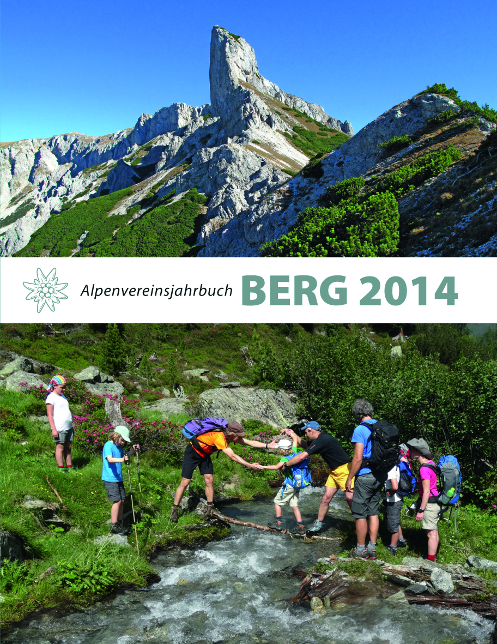
Alpenvereinsjahrbuch
BERG 2014
Herausgeber: Deutscher Alpenverein (DAV),
Oesterreichischer Alpenverein (OeAV) und
Alpenverein Südtirol (AVS);
Redaktion: Anette Köhler, Tyrolia-Verlag Innsbruck

256 Seiten, 232 farb. und 29 sw Abb., 20,8 x 25,8 cm, gebunden
Tyrolia-Verlag, Innsbruck-Wien 2013
ISBN 978-3-7022-3296-2
€ 17,80

Ein Jahr lang BERG für alle Fälle
Der einzigartige Rundblick zu den wichtigsten Themen und Trends des Bergsports
256 Seiten erstklassige Reportagen, Porträts und Interviews mit großartigen Bildern zu den angesagten Themen aus der Welt der Berge und des Bergsports: auch mit der neuesten Ausgabe BERG 2014 startet das Alpenvereinsjahrbuch wieder voll durch und setzt auf optische Qualität und einzigartige Themenvielfalt.

Mit dem wachsenden Erschließungsdruck auf die Alpen steht ein ebenso aktuelles wie brisantes Thema im Mittelpunkt. Der Hunger nach profitabler, regenerativer Energie, die Aufrüstungsspirale der Skidestinationen und die ungelöste Verkehrsproblematik führen zu massiven Eingriffen in Naturräume, die sich dabei mehr und mehr in Industriezonen zu verwandeln drohen. Wegschauen gilt nicht. Deswegen bringt BergFokus die Fakten auf den Tisch.

Hinschauen lohnt sich: Mit dem Hochschwab, diesem „ursteirischen Gebirge“, lädt das Gebietsthema BergWelten – passend zur beiliegenden AV-Karte – ein, eine der zauberhaftesten Bergregionen am Ostrand der Alpen zu entdecken.

Die Rubrik BergSteigen bringt u. a. die große Chronik der internationalen Highlights und regt eine Diskussion darüber an, ob wir im Zeitalter von Social Media neue Regeln brauchen, um über unseren Sport zu reden. Damit korrespondiert die provokante Frage „Was ist eine Nachricht wert?“ des Themenschwerpunkts Bergsteigen und Medien in der Rubrik BergKultur.

Ein großes Wissens-Update zum Thema Lawinenkunde bringt die Rubrik BergWissen, darüber hinaus philosophiert sie über die Frage, ob wir trotz oder wegen des damit verbundenen Risikos in die Berge gehen und regt am Beispiel launiger Selbstversuche an, öfter mal mit Bus, Bahn und Pedelec in die Berge zu reisen.
BergMenschen bietet Raum für ungewöhnliche Begegnungen, wie z. B. mit der japanischen Extrembergsteigerin Kei Taniguchi – der einzigen Frau, die bislang mit dem Piolet d’Or ausgezeichnet wurde –, dem russischen Extrembergsteiger Aleksandr Rutschkin oder dem „Siebentausenderkönig“ Erwin Schneider, der auch in den schwierigen Zeiten des Nationalsozialismus seinen unabhängigen Geist bewies.

Egal um welches Thema es sich handelt, wohl keine andere Publikation präsentiert alpine Themen in dieser Vielfalt und inhaltlicher wie optischer Qualität. Mehr kann man immer zum Thema Berge und Alpinismus lesen. Muss man aber nicht.

